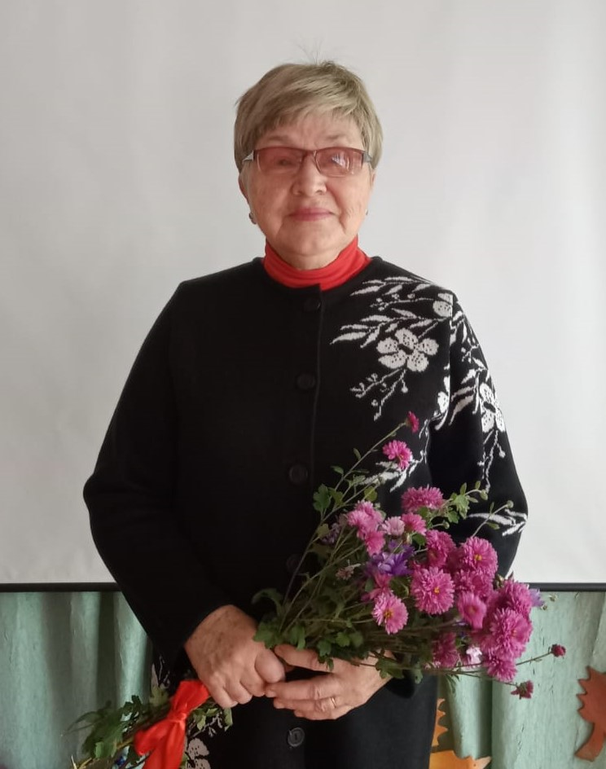

Колчина Людмила Дмитриевна
С большим уважением относятся жители села Никольского к Людмиле Дмитриевне. И это не удивительно. У многих из них дети у неё учились, а многие помнят её ещё девочкой, когда училась она в местной средней школе. Людмила Дмитриевна закончила Казанский государственный педагогический институт. И с 1965 года работала в Никольской средней школе сначала учителем, затем с 1978 года – организатором, с 1981 года по 2006 год– завучем. За успехи в обучении и воспитании учащихся, за активное участие в жизни школы, села, района, Республики Колчина Л.Д. многократно награждалась грамотами школы, района, совхоза, РОНО, республики, Центральным Советом Всесоюзной пионерской организации, грамотой МП РСФСР. В 1984 году ей было присвоено звание «Заслуженный учитель школы РСФСР». Общий стаж педагогической деятельности – 42 года.

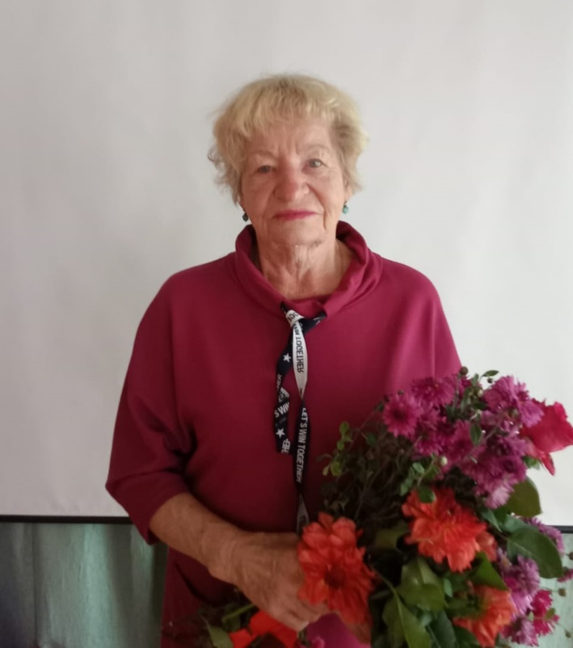
Балыкина Валентина Ивановна
После окончания Тетюшского педагогического училища Валентина Ивановна недолгое время поработала в Бугровской школе. Затем была переведена в Никольскую среднюю школу, где трудилась до выхода на пенсию. Сначала она была воспитателем в группе продлённого дня, потом – учителем начальных классов. Всю жизнь под руководством Валентины Ивановны находились дети младшего школьного возраста, требующие к себе большого внимания, ласки и материнской заботы. Всё это свойственно Валентине Ивановне. Её труд ещё в пору работы воспитателем группы продлённого дня был отмечен медалью «За трудовую доблесть». А в 1967 году Валентине Ивановне было присвоено звание «Старший учитель». Стаж работы Валентины Ивановны – более 35 лет.

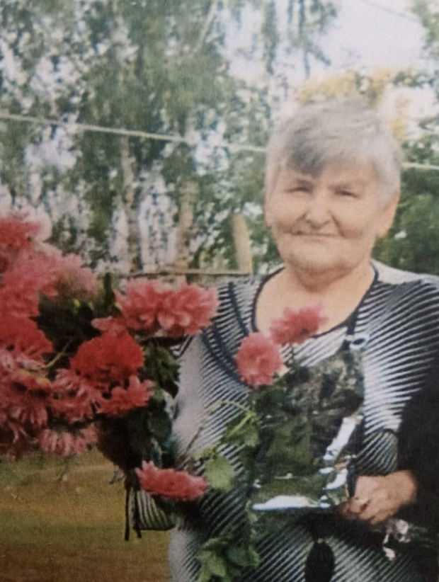
Тареева Анастасия Федотовна
Анастасия Федотовна – человек в нашем селе заметный и уважаемый, потому что в течение многих лет руководила школой и давала детям хорошие знания по своему предмету – математике. А приехала она сюда совсем девчонкой по направлению после окончания Казанского государственного университета в 1960 году. Сначала Анастасия Федотовна была просто учителем, потом организатором внеклассной работы, завучем по учебной части , а с 1977 года была назначена директором школы. Общий стаж работы Анастасии Федотовны- более 40 лет. В её семейном архиве много почётных грамот за большую плодотворную работу по обучению и воспитанию учащихся от отдела образования, совхоза, Министерства просвещения РТ. В 1982 году она награждена значком «Отличник народного просвещения», в 1986 – «Отличник просвещения СССР».

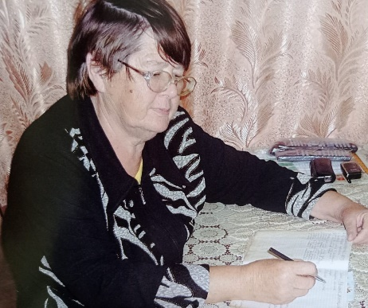
Кижеватова Вера Владимировна
Вера Владимировна родилась 1 сентября 1949 года в с. Никольское Куйбышевского района ТАССР. В 1964 году окончила Никольскую восьмилетнюю школу и поступила в 9 класс Антоновской средней школы. Окончив 9-й класс, поступила в Тетюшское педучилище и закончила его в 1969 году. Трудовую деятельность начала в Бугровской начальной школе. Заочно училась в КГПИ. Через 2 года была переведена организатором внеклассной работы в Никольскую среднюю школу, затем работала воспитателем группы продлённого дня. С 1980 года Вера Владимировна работала учителем начальных классов вплоть до выхода на пенсию. Общий стаж педагогической деятельности Веры Владимировны- более 35 лет. Награждена значком «Отличник народного просвещения».

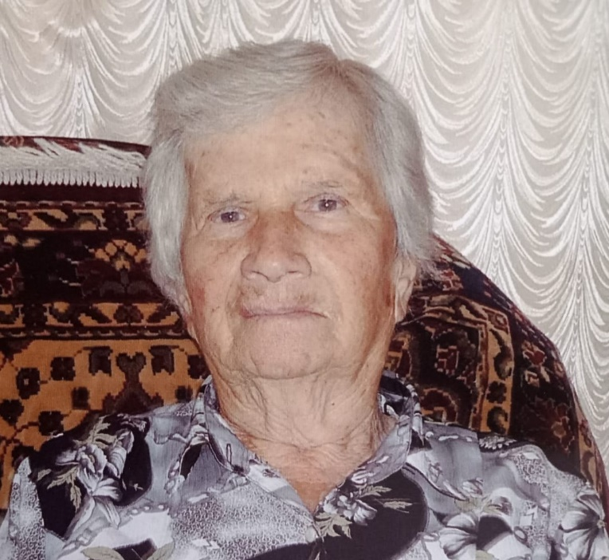
Фомина Нина Дмитриевна
Нина Дмитриевна - педагог с огромным стажем и опытом. Она более 30 лет руководила пришкольным участком. Работать на земле ей нравилось всегда. Потому выбрала специальность агронома и после института была направлена в район, где до этого проходила практику. Нина Дмитриевна устроилась на работу в Антоновскую школу - вести биологию и руководить участком. Потом её перевели в Краснослободскую, а затем в Никольскую школу. Кроме опытов с плодовыми деревьями, Нина Дмитриевна каждый год проводила своеобразные испытания на овощных культурах, даже злаковых, помогая местным агрономам. Можно было только удивляться поразительной энергичности и работоспособности этой женщины. В Никольской школе её уважают и ценят прежде всего за то, что пришкольный участок, которым она руководила, всегда был ухожен и каждый год радовал хорошими урожаями овощей и фруктов. Из года в год он признавался одним из лучших в нашем районе и даже республике. В 2023 году Нине Дмитриевне исполнилось 90 лет, она до сих пор еще активна и трудоспособна , ухаживает за своим личным огородом и даже продает рассаду жителям села.

